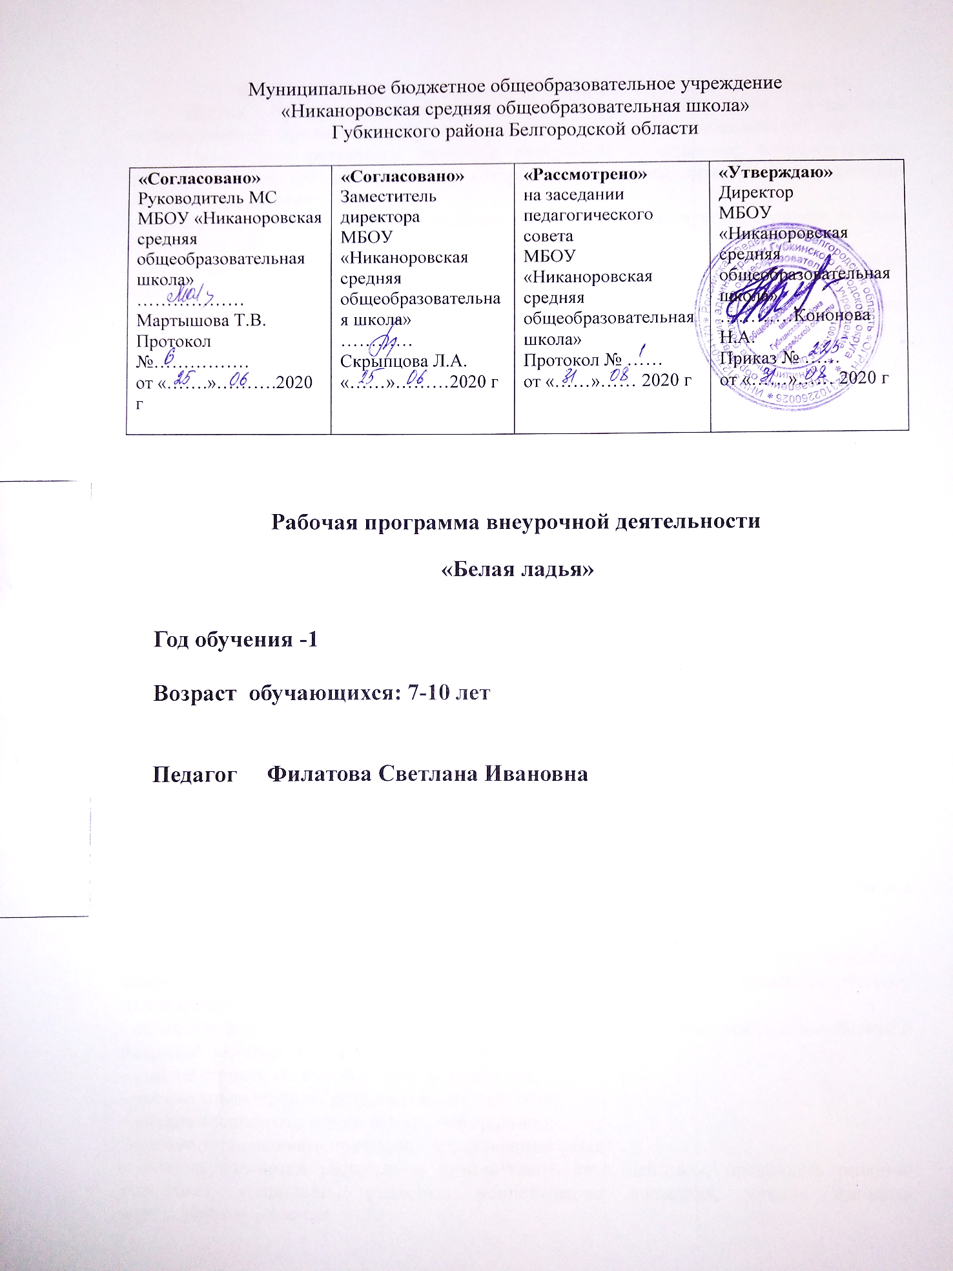

Результаты освоения курса внеурочной деятельности
Данная программа обеспечивает достижение необходимых личностных, метапредметных, предметных результатов освоения курса, заложенных в ФГОС НОО.
Личностные результаты освоения программы – отражают индивидуальные личностные качества обучающихся, которые они должны приобрести в процессе освоения программного материала.
- формирование основ российской гражданской идентичности, чувства гордости за свою Родину, российский народ и историю России;
- формирование уважительного отношения к иному мнению, истории и культуре других народов;
- ориентация на моральные нормы и их выполнение, способность к моральной децентрации;
- формирование чувства прекрасного и эстетического чувства на основе знакомства с мировой и отечественной шахматной культурой;
- формирование основ шахматной культуры;
- понимание необходимости личного участия в формировании собственного здоровья;
- понимание основных принципов культуры безопасного, здорового образа жизни;
- наличие мотивации к творческому труду, работе на результат;
- готовность и способность к саморазвитию и самообучению;
- уважительное отношение к иному мнению;
- приобретение основных навыков сотрудничества со взрослыми людьми и сверстниками; умения не создавать конфликтов и находить выходы из спорных ситуаций;
- этические чувства доброжелательности, толерантности и эмоционально - нравственной отзывчивости, понимания и сопереживания чувствам и обстоятельствам других людей;
- умение управлять своими эмоциями;
- дисциплинированность, внимательность, трудолюбие и упорство в достижении поставленных целей;
- навыки творческого подхода в решении различных задач, к работе на результат;
- оказание бескорыстной помощи окружающим.
Метапредметные результаты освоения программы - характеризуют уровень сформированности универсальных учебных действий: познавательных, коммуникативных и регулятивных.
Познавательные УУД:
- умение с помощью педагога и самостоятельно выделять, и формулировать познавательную цель деятельности в области шахматной игры;
- овладение способом структурирования шахматных знаний;
- овладение способом выбора наиболее эффективного способа решения учебной задачи в зависимости от конкретных условий;
- овладение способом поиска необходимой информации;
- умение совместно с учителем самостоятельно ставить и формулировать проблему, самостоятельно создавать алгоритмы деятельности при решении проблемы творческого или поискового характера;
- овладение действием моделирования, а также широким спектром логических действий и операций, включая общие приёмы решения задач;
- умение строить логические цепи рассуждений;
- умение анализировать результат своих действий;
- умение воспроизводить по память информацию;
- умение устанавливать причинно – следственные связи;
- умение логически рассуждать, просчитывать свои действия, предвидеть реакцию соперника, сравнивать, развивать концентрацию внимания, умение находить нестандартные решения.

Коммуникативные УУД:
- находить компромиссы и общие решения, разрешать конфликты на основе согласования различных позиций;
- формулировать, аргументировать и отстаивать свое мнение, уметь вести дискуссию, обсуждать содержание и результаты совместной деятельности;
- умение донести свою позицию до других;
- умения учитывать позицию партнера (собеседника), организовывать и осуществлять сотрудничество и кооперацию с учителем и сверстниками, адекватно передавать информацию и отображать предметное содержание и условия деятельности в речи.
Регулятивные УУД:
- умение планировать, контролировать и объективно оценивать свои умственные, физические, учебные и практические действия в соответствии с поставленной задачей и условиями ее реализации;
- способность принимать и сохранять учебную цель и задачу, планировать ее реализацию (в том числе во внутреннем плане), контролировать и оценивать свои действия, вносить соответствующие коррективы в их выполнение.
Предметные результаты освоения программы – характеризуют умение и опыт обучающихся, которые приобретаются и закрепляются в процессе освоения учебного предмета.
– формирование первоначальных представлений о древней игре, о ее позитивном влиянии на развитие человека (физическое, интеллектуальное, эмоциональное, социальное), о физической культуре и здоровье как факторах успешной учебы и социализации;
– овладение умениями организовать здоровьесберегающую жизнедеятельность (режим дня, утренняя зарядка, оздоровительные мероприятия, подвижные игры и т.д.);
– взаимодействие со сверстниками по правилам проведения шахматной партии и соревнований в соответствии с шахматным кодексом;
– выполнение простейших элементарных шахматных комбинаций;
- развитие восприятия, внимания, воображения, памяти, мышления, начальных форм волевого управления поведением.

Содержание курса внеурочной деятельности

Шахматная доска и фигуры (3 ч)
Шахматная доска. Поля, линии. Легенда о возникновении шахмат. Обозначение полей и линий. Шахматные фигуры и их обозначения.
Ходы и взятия фигур (12 ч)
Ходы и взятия ладьи, слона, ферзя, короля и пешки. Ударность и подвижность фигур в зависимости от положения на доске. Угроза, нападение, защита. Превращение и взятие на проходе пешкой. Значение короля. Шах. Короткая и длинная рокировка. Начальная позиция. Запись шахматных позиций. Практическая игра.
Цель и результат шахматной партии. Шах, мат и пат (10 ч)
Способы защиты от шаха. Открытый, двойной шах. Мат. Сходство и различие между понятиями шаха и мата. Алгоритм решения задач на мат в один ход. Пат. «Бешеные» фигуры. Сходство и различие между понятиями мата и пата. Выигрыш, ничья, виды ничьей (в том числе вечный шах). Правила шахматных соревнований. Шахматные часы.
Запись шахматных ходов (2 ч)
Принцип записи перемещения фигуры. Полная и краткая нотация. Условные обозначения перемещения, взятия, рокировки. Шахматный диктант.
Ценность шахматных фигур. Нападение и защита, размен (2 ч)
Ценность фигур. Единица измерения ценности. Изменение ценности в зависимости от ситуации на доске. Размен. Равноценный и неравноценный размен. Материальный перевес, качество.
Общие принципы разыгрывания дебюта (5ч)
Мобилизация фигур, безопасность короля, борьба за центр и расположение пешек в дебюте. Классификация дебютов. Анализ учебных партий. Раннее развитие ферзя. Дебютные ловушки

Тематическое планирование. 2, 4 класс

№п\п | Темы | количество часов
 |  | всего | теория | практика
Ι | Шахматная доска и фигуры. | 3 | 3
 | Шахматная доска. Поля, линии. Обозначение полей и линий. | 1 | 1
 | Легенда о возникновении шахмат. | 1 | 1
 | Шахматные фигуры и их обозначения. | 1 | 1
ΙΙ | Ходы и взятие фигур. | 12 | 8 | 4
 | Ходы и взятия ладьи, слона, ферзя, короля и пешки. | 1 | 1
 | Ударность и подвижность фигур в зависимости от положения на доске. | 1 | 1
 | Угроза, нападение, защита. | 1 | 1
 | Превращение и взятие на проходе пешкой. | 1 | 1
 | Значение короля. | 1 | 1
 | Короткая и длинная рокировка. | 1 | 1
 | Начальная позиция. | 2 | 1 | 1
 | Запись шахматных позиций. | 1 | 1
 | Практическая игра. | 3 |  | 3
ΙΙΙ | Цель и результат шахматной партии. Понятия «шах», «мат», «пат». | 10 | 10
 | Способы защиты от шаха. | 1 | 1
 | Открытый, двойной шах. | 1 | 1
 | Мат. | 1 | 1
 | Сходство и различие между понятиями шаха и мата. | 1 | 1
 | Алгоритм решения задач на мат в один ход. | 1 | 1
 | Пат. | 1 | 1
 | «Бешеные» фигуры. | 1 | 1
 | Сходство и различие между понятиями мата и пата. | 1 | 1
 | Выигрыш, ничья, виды ничьей (в том числе вечный шах). | 1 | 1
 | Правила шахматных соревнований. Шахматные часы. | 1 | 1
ΙѴ | Запись шахматных ходов. | 2 | 2
 | Принцип записи перемещения фигуры. Условные обозначения перемещения, взятия, рокировки. | 1 | 1
 | Полная и краткая нотация. Шахматный диктант. | 1 | 1
Ѵ | Ценность шахматных фигур. Нападение и защита, размен. | 2 | 2
 | Ценность фигур. Единица измерения ценности. Изменение ценности  в зависимости от ситуации на доске. | 1 | 1
 | Размен. Равноценный и неравноценный размен. Материальный перевес, качество. | 1 | 1
ѴΙ | Общие принципы разыгрывания дебюта. | 5 | 4 | 1
 | Мобилизация фигур, безопасность короля, борьба за центр и расположение пешек в дебюте. | 2 | 1 | 1
 | Классификация дебютов. | 1 | 1
 | Анализ учебных партий. | 1 | 1
 | Раннее развитие ферзя. | 1 | 1
 | Всего | 34 | 29 | 5

